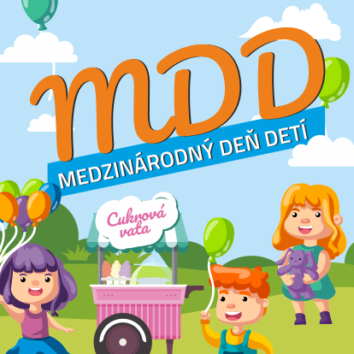
P O Z V Á N K A
Obec Hrabovka pozýva deti, rodičov aj starých rodičov na oslavy Dňa detí, ktoré sa uskutočnia
V sobotu 3.6.2023 so začiatkom o 13,00 h na priestranstve na Vrchoch pri kríži
Pre tých, ktorí prijmú pozvanie čaká:
Skákací hrad
Ukážky hasičskej techniky
Deti si môžu vyskúšať, ako sa cíti vodič kamiónu v 2 ťahačoch
Ukážky výcviku psov
Retro vozidlo polície z čias socializmu
Súťaže pre deti
Veľký traktor na malé vozenie
Občerstvenie – pre deti do 12 rokov zdarma – guláš, špekáčiky na opekanie, nealko – za poplatok si aj rodičia prídu na svoje.
Na záver penová šou!
Organizátori sa tešia na Vašu účasť!
[Bočné panely sú vhodné na zvýraznenie dôležitých ideí v texte alebo na pridanie doplňujúcich informácií na rýchle získanie prehľadu napríklad o pláne.
Zvyčajne sa na strane umiestňujú naľavo, napravo, hore alebo dole. Môžete ich však ľahko presunúť myšou na ľubovoľné miesto.
Keď ste pripravení pridať obsah, stačí kliknúť sem a začať písať.]

